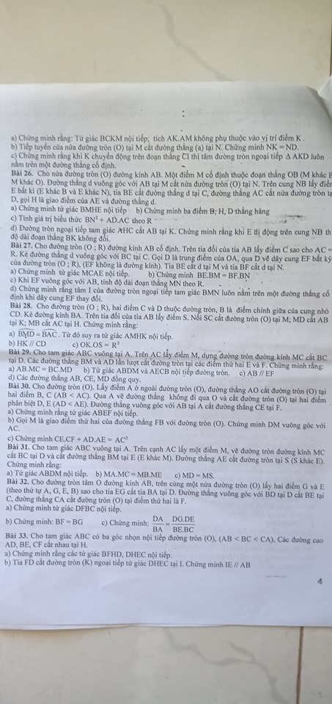

**Bài 29.**

Cho tam giác  vuông tại  Trên cạnh  lấy điểm  vẽ đường tròn đường kính  cắt  tại  Các đường thẳng  và  lần lượt cắt đường tròn tại điểm thứ hai  và  Chứng minh rằng:

a) 

b) Tứ giác  và  nội tiếp đường tròn

c) 

d) Các đường thẳng  đồng quy.

**Bài 30**

Cho . Lấy điểm  ở ngoài đường tròn , đường thẳng cắt đường tròn  tại hai điể m . Qua  vẽ đường thẳng không đi qua  và cắt đường tròn  tại hai điểm phân biệt . Đường thẳng vuông góc với tại  cắt đường thẳng  tại 

a) Chứng minh rằng tứ giác nội tiếp.

b) Gọi là giao điểm thứ hai của đường thẳng với . Chứng minh vuông góc với 

c) Chứng minh 

**Bài 31**

Cho tam giác  vuông tại . Trên cạnh  lấy một điểm , vẽ đường tròn đường kính cắt  tại  và cắt đường thẳng  tại  khác . Đường thẳng  cắt đường tròn tại  khác . Chứng minh rằng:

a) Tứ giác  nội tiếp.

b) 

c) 

HƯỚNG DẪN GIẢI

**Bài 29.**

Cho tam giác  vuông tại  Trên cạnh  lấy điểm  vẽ đường tròn đường kính  cắt  tại  Các đường thẳng  và  lần lượt cắt đường tròn tại điểm thứ hai  và  Chứng minh rằng:

a) 

b) Tứ giác  và  nội tiếp đường tròn

c) 

d) Các đường thẳng  đồng quy.



***a )Chứng minh: ***

Xét đường tròn đường kính  có  là góc nội tiếp chắn nửa đường tròn nên 

Xét  và  có 

Suy ra   (g.g) (hai cạnh tương ứng tỉ lệ)

***b) Tứ giác  và  nội tiếp đường tròn***

Xét tứ giác  có:



Hai góc  đối nhau

Nên tứ giác  nội tiếp đường tròn.

+ Ta có  (góc nội tiếp chắn nửa đường tròn đường kính 

+ Xét tứ giác  có



Hai đỉnh  kề nhau

Nên tứ giác  nội tiếp đường tròn

***c)Chứng minh: ***

Theo câu b) Tứ giác  nội tiếp đường tròn nên  (hai góc nội tiếp cùng chắn cung  (1)

+ Tứ giác  nên nên  (hai góc nội tiếp cùng chắn cung  (2)  
Từ (1) (2) suy ra 

Mà (hai góc nội tiếp cùng chắn cung 

Nên 

Suy ra  là phân giác của  và  là đường kính nên 

Lại có 

Suy ra 

***d) Các đường thẳng  đồng quy.***

Gọi  là giao điểm của 

Xét  có:



Nên  là đường cao của  cắt nhau tại 

Do đó  là trực tâm của 

Nên 

Lại có  (cmt)

Suy ra ba điểm  thẳng hàng.

Hay các đường thẳng  đồng quy tại 

**Bài 30**

Cho . Lấy điểm  ở ngoài đường tròn , đường thẳng cắt đường tròn  tại hai điể m . Qua  vẽ đường thẳng không đi qua  và cắt đường tròn  tại hai điểm phân biệt . Đường thẳng vuông góc với tại  cắt đường thẳng  tại 

a) Chứng minh rằng tứ giác nội tiếp.

b) Gọi là giao điểm thứ hai của đường thẳng với . Chứng minh vuông góc với 

c) Chứng minh 



***a) Chứng minh rằng tứ giác nội tiếp.***

tứ giác nội tiếp.

***b) Gọi là giao điểm thứ hai của đường thẳng với . Chứng minh vuông góc với ***

Tứ giác  nội tiếp 

Tứ giác  nội tiếp 

Tứ giác  nội tiếp 

Suy ra 

***c) Chứng minh ***

 (1)

Tứ giác  nội tiếp 

 (2)

Từ (1) và (2) 

**Bài 31**

Cho tam giác  vuông tại . Trên cạnh  lấy một điểm , vẽ đường tròn đường kính cắt  tại  và cắt đường thẳng  tại  khác . Đường thẳng  cắt đường tròn tại  khác . Chứng minh rằng:

a) Tứ giác  nội tiếp.

b) 

c) 

  
***a) Tứ giác  nội tiếp.***

tứ giác nội tiếp.

***b) chứng minh:***

 (góc nội tiếp chắn nửa đường tròn) 

***c) Chứng minh***

Có 

Tứ giác  nội tiếp 